**Mezinárodní vztahy po roce 1989 (Brzeziński, Kissinger, Kagan)**

**Zbigniew Brzeziński**

**( 1928 (Varšava) – 2017 (USA) )**

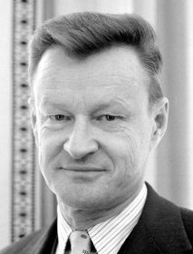

**1977-1981 – bezpečnostní poradce amerického prezidenta Jimmyho Cartera**

**Práce:**

**1997- Velká šachovnice**

**2004 - Volba: globální nadvláda nebo globální vedení**

**2012- Strategic Vision. America and the Crisis of Global Power.**

**Obsah:**

1. **Upadající západ (růst významu Asie, globální politické změny)**
2. **Konec amerického snu- USA jako inspirace, ale nyní ekonomická krize- pokud USA nevyřeší vnitřní problémy, budou dále upadat....**
3. **Svět po USA: nebude to očekávaný vzestup Číny, ale CHAOS, geopoliticky nejvíce ohrožené státy- Bělorusko, Ukrajina, Gruzie, Tchaj-wan, Jižní Korea, Afganistán, Pákistán, Izrael a Blízký východ.**

**Konec dobrého sousedství s Mexikem.**

1. **Svět po roce 2025 – nová geopolitická rovnováha**

**Nestabilnost Euroasie, větší ZÁPAD, nový Východ.**

**[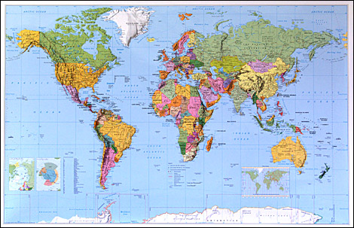](javascript:popUp('images/big/X14400_d.jpg'))**

**Henri Kissinger (1923-2023)**

(nar. 1923 v Německu,v roce 1938 emigrace; studium na Harvardu, americký diplomat, politolog)

|  |
| --- |
| **Henry Kissinger** |
| [https://upload.wikimedia.org/wikipedia/commons/thumb/e/e3/Henry_Kissinger.jpg/338px-Henry_Kissinger.jpg](https://commons.wikimedia.org/wiki/File:Henry_Kissinger.jpg)  Henry Kissinger v roce 1976 |
| |  | | --- | |  | |

**Poradce prezidentů Richarda Nixona a Geralda Forda.**

[**Ministr zahraničních věcí Spojených států amerických**](https://www.google.cz/search?q=&si=AMnBZoFk_ppfOKgdccwTD_PVhdkg37dbl-p8zEtOPijkCaIHMoh85oeirUZTaHXjk84AhheDSiZeHATFAigKWui1IZL7_s1vPMgO4-oxQN9bMYEOUE2kJLls20N5HuW5ZM2NSA_KNXhtYJ_QOtmedTWuGHbxDZq4u8unRR7b2obBCFtBsB2Y3Yr6F-MLHUbMc-CFQNG6jFYM3ON6RyLmc-aM54BwbtlI6YENvZkylZuf2D0komkr-2ktfvUQOolNyCZHTBF1QbZX&sa=X&ved=2ahUKEwis6vDTydT-AhVjyLsIHfezAjMQmxMoAHoECCUQAg)**(1973–1977),**

**Od r. 1969 jednání USA a SSSR- SALT 1-strategické zbraně**

**1971-72-USA a Čína-tzv.pinpongová diplomacie**

**1973 dostal Nobelovu cenu za mír- za podíl na ukončení války ve Vietnamu (rozporuplné, protože prosazoval intenzivní bombardování Vietnamu)**

**Příprava Helsinského dokumentu 1975**

**1977- prezidentem Carter, Kissinger odchází z Bílého domu**

**Podpora Clintonové v prezidentských volbách, kritika D. Trumpa.**

Česky vyšla část jeho děl:

**Tři části Kissingerových pamětí**

* 2002 *Roky obnovy* (Praha: BB/art) [ISBN](https://cs.wikipedia.org/wiki/International_Standard_Book_Number) [80-7257-785-9](https://cs.wikipedia.org/wiki/Speci%C3%A1ln%C3%AD:Zdroje_knih/80-7257-785-9).
* 2004 *Bouřlivé roky* (Praha: BB/art) [ISBN](https://cs.wikipedia.org/wiki/International_Standard_Book_Number) [80-7341-206-3](https://cs.wikipedia.org/wiki/Speci%C3%A1ln%C3%AD:Zdroje_knih/80-7341-206-3).
* 2006 *Roky v Bílém domě* (Praha: BB/art) [ISBN](https://cs.wikipedia.org/wiki/International_Standard_Book_Number) [80-7341-703-0](https://cs.wikipedia.org/wiki/Speci%C3%A1ln%C3%AD:Zdroje_knih/80-7341-703-0).

**Politická literatura**

* **1996 *Umění diplomacie****: od Richelieua k pádu Berlínské zdi* (Praha: Prostor). [ISBN](https://cs.wikipedia.org/wiki/International_Standard_Book_Number) [80-85190-51-6](https://cs.wikipedia.org/wiki/Speci%C3%A1ln%C3%AD:Zdroje_knih/80-85190-51-6). (1997 [ISBN](https://cs.wikipedia.org/wiki/International_Standard_Book_Number) [80-85190-59-1](https://cs.wikipedia.org/wiki/Speci%C3%A1ln%C3%AD:Zdroje_knih/80-85190-59-1), 1999 [ISBN](https://cs.wikipedia.org/wiki/International_Standard_Book_Number) [80-7260-025-7](https://cs.wikipedia.org/wiki/Speci%C3%A1ln%C3%AD:Zdroje_knih/80-7260-025-7), 2022 [ISBN](https://cs.wikipedia.org/wiki/International_Standard_Book_Number) [978-80-7260-543-9](https://cs.wikipedia.org/wiki/Speci%C3%A1ln%C3%AD:Zdroje_knih/978-80-7260-543-9))
* **2002 *Potřebuje Amerika zahraniční politiku?*** (Praha: BB/art) [ISBN](https://cs.wikipedia.org/wiki/International_Standard_Book_Number) [80-7257-736-0](https://cs.wikipedia.org/wiki/Speci%C3%A1ln%C3%AD:Zdroje_knih/80-7257-736-0)
* **2006 *Krize: anatomie dvou hlavních krizí zahraniční******politiky*** (Praha: Academia) [ISBN](https://cs.wikipedia.org/wiki/International_Standard_Book_Number) [80-200-1439-X](https://cs.wikipedia.org/wiki/Speci%C3%A1ln%C3%AD:Zdroje_knih/80-200-1439-X).
* **2009 *Obnovení světového řádu****: Metternich, Castlereagh a potíže s mírem 1812 – 1822* (Praha: Prostor) [ISBN](https://cs.wikipedia.org/wiki/International_Standard_Book_Number) [978-80-7260-221-6](https://cs.wikipedia.org/wiki/Speci%C3%A1ln%C3%AD:Zdroje_knih/978-80-7260-221-6).
* **2016 *Uspořádání světa*** (Praha: Prostor). [ISBN](https://cs.wikipedia.org/wiki/International_Standard_Book_Number) [978-80-7260-335-0](https://cs.wikipedia.org/wiki/Speci%C3%A1ln%C3%AD:Zdroje_knih/978-80-7260-335-0). (2021 [ISBN](https://cs.wikipedia.org/wiki/International_Standard_Book_Number) [978-80-7260-482-1](https://cs.wikipedia.org/wiki/Speci%C3%A1ln%C3%AD:Zdroje_knih/978-80-7260-482-1), **2023** [ISBN](https://cs.wikipedia.org/wiki/International_Standard_Book_Number) [978-807260-561-3](https://cs.wikipedia.org/wiki/Speci%C3%A1ln%C3%AD:Zdroje_knih/978-807260-561-3)) Vyšlo také jako audiokniha. Načetl Jiří Schwarz, 2018*. Napsal v roce 2014.*
* **2023 *Umění politické strategie: šest vůdčích postav moderního světa*** (Praha: Prostor, [ISBN](https://cs.wikipedia.org/wiki/International_Standard_Book_Number) [978-80-7260-562-0](https://cs.wikipedia.org/wiki/Speci%C3%A1ln%C3%AD:Zdroje_knih/978-80-7260-562-0))

**V poslední práci analyzuje problémy Středního východu, odlišné koncepce rovnováhy Evropy a Asie.**

**Americká politika musí řešit nové výzvy, jako je islamismus, šíření atomových zbraní a globalizace.**

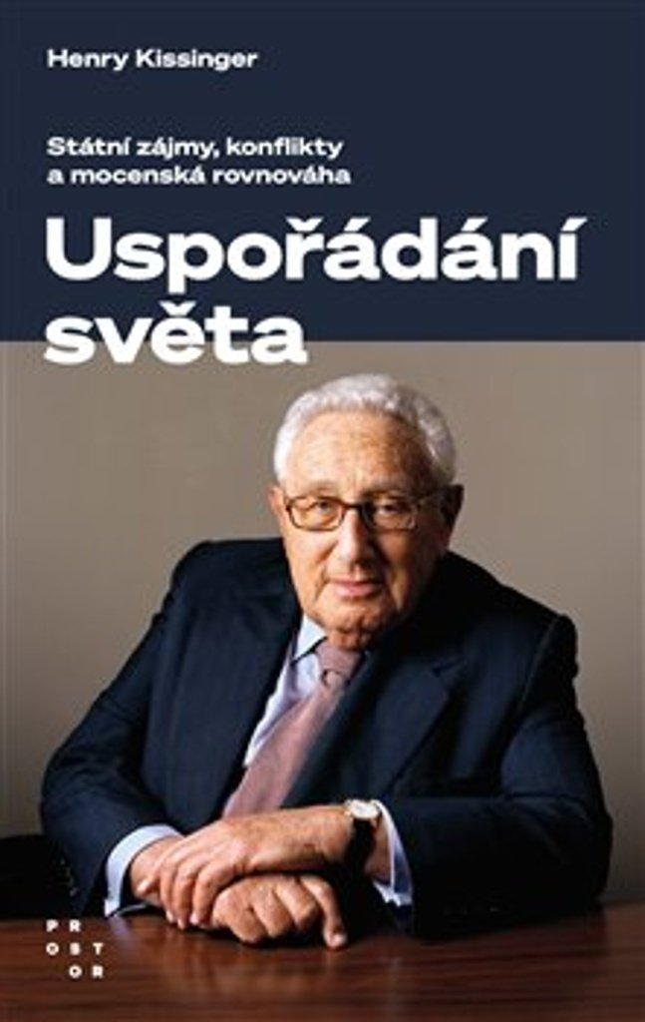

**Praha: Prostor 2023**

**.**

**Robert Kagan (1958 - )**

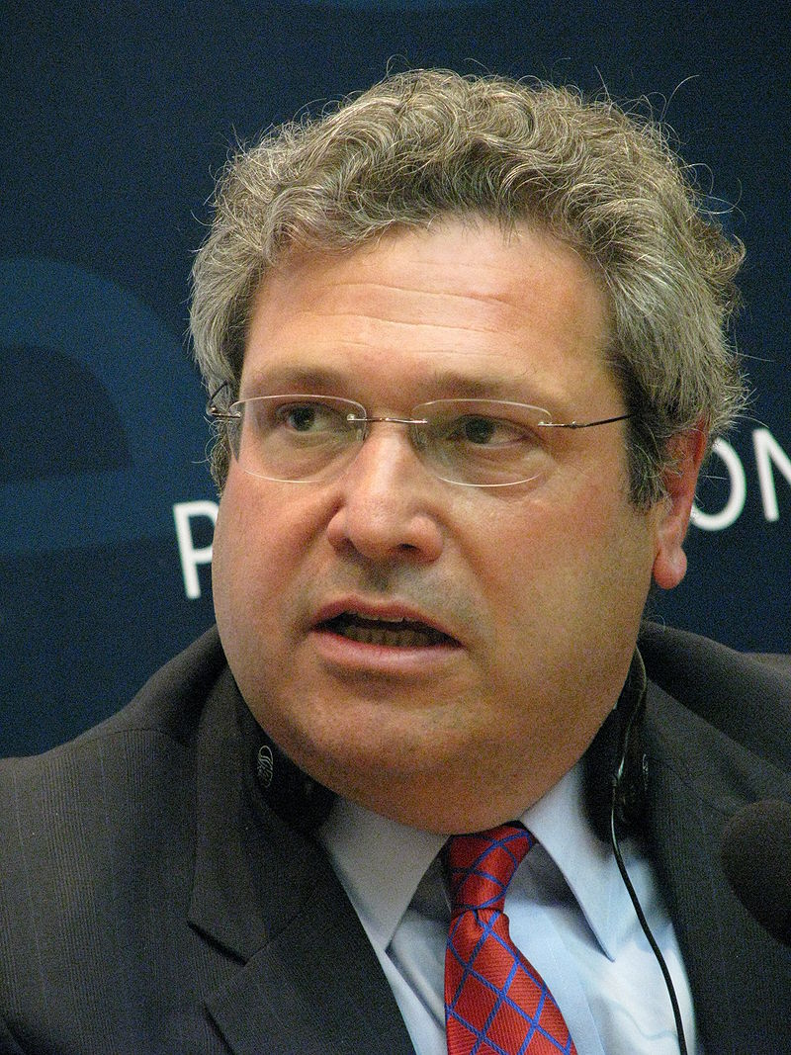

**Představitel amerického neokonzervatismu.**

**Narodil se v Řecku v litevsko-židovské rodeně, studium v USA.**

**V letech 1983 – 1998 pracoval na Ministerstvu zahraničních věcí USA ( člen Council on Foreign Relations)**

Na konci 90. let pracoval na zahraniční doktríně USA, z které pak vycházel G. Bush po 11. září.

Kritik D. Trumpa – na protest vystoupil z Republikánské strany, podpořil Clintonovou. V letošních volbách, znovu proti Trumpovi.

Je samostatným vědeckým pracovníkem Carnegie Endowment for International Peace, *je ředitelem projektu, jenž se zabývá vedoucím postavením USA ve světě.*

*V letech 1984-88 pracoval v centrále v Bruselu.*

Pravidelné měsíční komentáře v deníku Washington Post

**Práce:**

**Zápas v polosvětle: Americká moc a Nikaragua, 1977-1990 (A Twillight Struggle:American Power and Nicaragua, 1977-1990)**

**Labyrint síly a ráj slabosti (Of Paradise and Power. America and Europe in the New World Order) – *napsal v roce 2001 jako esej, 2003 jako knihu, česky vyšlo 2003***

***Z obsahu:***

**labyrint síly - Američané z Marsu –**

jednoznačné okamžité řešení problémů Evropy, světa...- i vojensky, bez ohledu na mezinárodní organizace (hegemonie USA je k tomu zavazuje...)**. Příklad – medvěd- preventivně jej zabít (USA), nebo pozorovat (Evropa).**

**ráj slabosti-Evropané z Venuše-**

fantazie I. Kanta o věčném míru a dohodě mezi národy, zdržují jednáním, nic vlastně neřeší, nechuť k vojenským akcím**.** Objeví se až když se má rekonstruovat zničený průmysl-vidina zisku.

V roce 2024 platí toto hodnocení?

**Robert Kagan:**

**Nebezpečný národ**

**Zahraniční politika USA 1700-1800**

**Praha, LN 2008, 576 s.**

Dějiny USA jsou plné paradoxů: kolonisté dychtící po další půdě přiměli Velkou Británii ke střetu s Francií, aby pak na válkou oslabené Británii vybojovali za rozhodující podpory absolutistické Francie nezávislost své liberální republiky. Deklarace nezávislosti hovoří o právu na život, svobodu a hledání štěstí, pokud ovšem nejste "krvelačný indiánský divoch" nebo černý otrok. Kagan nic z historie své země nezamlčí, přesvědčivě však ukazuje, jak univerzalistická liberální ideologie přispěla k tomu, že pokud se USA staly národem nebezpečným, musel se jich obávat především Hitler, Stalin.

The Return of History and The End of Dreams (2008)